哈尔滨工程大学
实 验 报 告

实 验 名 称： 考试日程安排与成绩统计
班 级：
学 号：
姓 名：
实 验 时 间： 2021年11月27日
成 绩：
指 导 教 师： 杨悦

实验室名称： 376
哈尔滨工程大学实验室与资产管理处 制

实验名称： 考试日程安排与成绩统计
一、问题描述
(一).现要安排考试的考表（即考试日程表），假设共有 10 个班的学生，要 安排 10 门必修课程的考试，必修课程是以班级来确定的，每个班各有 3 门必修课，因此各班的考试科目是不相同的；安排考表的原则是：相同 课程采用统一的试卷，因此同一门课程的考试必须在相同时间进行，同 一个班所修的科目必须安排在不同的时间进行考试，以避免考试时间的 冲突。并要求全部考试的日程尽可能短。
(二).要求对考试结果做统计和排序。假设分别以编号 0,1,2,3,4,5,6,7,8,9 代表 10 门要考试的课程，以 B1，B2，B3，B4，B5，B6，B7，B8，B9，B10代 表 10 个班，每个人的信息包括学号、姓名、班级、各门考试课程成绩、 三门课程总成绩，每个班的学生人数自行设定。要求设计一个简单的考 28 试成绩的查询统计系统实现以下功能：
1.显示学生考试情况
1.1-按考试总分从高到底输出全体学生的信息。
1.2-按照从 B1到 B10的班级顺序，分班级按照考试总分从高到底的顺序 输出各班学生的信息。
1.3-输出指定班的学生考试成绩信息。
2.统计学生考试成绩
2.1-按总成绩统计出 90 分以上、80~89 分、70~79 分、60~69 分、60 分 以下各分数段的人数，并按总分从高到低分段输出。
2.2-根据指定的某们课程的成绩，统计出上述各分数段的人数，并按分 数从高到低分段输出。
2.3-统计并输出指定班级中总成绩或某一门课成绩的各分数段人数和 每个人具体的信息。 ″ 查找学生成绩
2.4-查找总分或某一门课程成绩的指定分数段的人数及学生的详细信 息。
2.5-查找指定班级中总分或某一门课程成绩属于某分数段的学生详细 信息。
2.6-查找指定学生（例如给定学号）的具体信息，包括：姓名、班级、 各科分数、总分数等。
二、数据结构设计
本实验使用了实验5中的LinkedList
本实验对实验5中的LinkedList继续进行了完善
1.增加了对operator[]的重载
2.移除了sort函数的接收函数指针的重载
3.对于sort函数改变了节点的交换方式
4.增加了search和searchAll函数
template<typename T> T& LinkedList<T>::search(const std::function<bool(const T& a)>& cmp)
{
for (auto i = head; i; i = i->next) {
if (cmp(i->data))return i->data;
}
throw std::out_of_range("LinkedList search out of range.");
}
template<typename T> LinkedList<T&> LinkedList<T>::searchAll(const std::function<bool(const T& a)>& cmp)
{
LinkedList<T&> li;
for (auto i = head; i; i = i->next) {
if (cmp(i->data)) li.add(i->data);
}
return li;
}
对于本实验二设计Student结构体
typedef struct {
int id;
char name[10];
int class_id;
int score[10];
int scoreTotal;
}student;
三、算法设计
(一).考试日程安排
考试日程安排通过分组的方式将考试氛围互不相干的几组 每组考试占一天
代码如下
void color() {
int arr[10][10] = {0};
FILE* f = fopen(R"(I:\Demo\实验7\Project1\class.in)", "r");
for (int i = 0; i < 10; ++i) {
int a, b, c;
fscanf(f,"%d%d%d", &a, &b, &c);
arr[a][b] = 1; arr[b][a] = 1;
arr[a][c] = 1; arr[c][a] = 1;
arr[b][c] = 1; arr[c][b] = 1;
}
fclose(f);
LinkedList<int> li[10];
int day = 0;
auto a_with_b = [&arr](int i,int j)->bool {

};
for (int i = 0; i < 10; ++i) {
for (int j = 0; j < 10; ++j) {
int flag = 0;
for (auto k = li[j].getHead(); k; k = k->getNext()) {
if (arr[i][k->data]) {
flag = 1;
break;
}
}
if (flag == 0) {
li[j].add(i);
day = day > j ? day : j;
break;
}
}
}
printf("最少需要的天数:%d\n", day+1);
for (int i = 0; i <= day; ++i) {
printf("第 %d 天: ", i);
for (auto j = li[i].getHead(); j; j = j->getNext()) {
printf("%d ", j->data);
}
putchar('\n');
}
}
(二).成绩排序
2.读取成绩信息
FILE* f = fopen(R"(I:\Demo\实验7\Project1\score.in)", "r");
int total;
fscanf(f, "%d", &total);

typedef struct {
int id;
char name[10];
int class_id;
int score[10];
int scoreTotal;
}student;

student *s = new student[total];
for (int i = 0; i < total; ++i) {
fscanf(f,"%d%s%d", &s[i].id, &s[i].name,&s[i].class_id);
s[i].scoreTotal = 0;
for (int j = 0; j < 10; ++j) {
fscanf(f,"%d", &s[i].score[j]);
s[i].scoreTotal += s[i].score[j];
}
}
LinkedList<student*> li;
for (int i = 0; i < total; ++i) {
li.add(&s[i]);
}
fclose(f);
2.0定义常用函数
2.0.1打印表头
auto print_head = []()->void {
printf("学号 姓名 班级 成绩 总成绩\n");
};
2.0.2打印成绩
auto print_student = [](const student* s)->void {
printf("%d %s %-4d", s->id, s->name, s->class_id);
for (int j = 0; j < 10; ++j) {
printf(" %-3d", s->score[j]);
}
printf(" %-4d", s->scoreTotal);
printf("\n");
};
2.1.1按照成绩排序 直接排序即可
printf("按照成绩排序\n");
li.sort([](auto a, auto b)->bool {
return a->scoreTotal > b->scoreTotal;
});
print_head();
for (auto i = li.getHead(); i; i = i->getNext()) {
print_student(i->data);
}
2.1.2按照班级排序优先 其次成绩排序 与2.1类似排序即可
printf("按照班级优先 其次学生排序\n");
li.sort([](auto a, auto b)->bool {
if (a->class_id == b->class_id)
return a->scoreTotal > b->scoreTotal;
else return a->class_id < b->class_id;
});
print_head();
for (auto i = li.getHead(); i; i = i->getNext()) {
print_student(i->data);
}
2.1.3输出指定班级成绩 先searchAll再排序即可
printf("按照第一班 学生总成绩排序\n");
int tage_class = 1;
int tage_course = 0;
LinkedList<student*&> li_class1 = li.searchAll([&tage_class](auto a)->bool {
if (a->class_id == tage_class)return true;
return false;
});
li_class1.sort([](auto a, auto b)->bool {
return a->scoreTotal > b->scoreTotal;
});
print_head();
for (auto i = li_class1.getHead(); i; i = i->getNext()) {
print_student(i->data);
}
2.2.1按照分数段打印 输出之前统计下分数段即可
printf("按照分数段统计并输出\n");
int ranks[5] = {};
int temp = 0, temp2 = 0, k = 0;
li.sort([](auto a, auto b)->bool {
return a->scoreTotal > b->scoreTotal;
});
for (auto i = li.getHead(); i; i = i->getNext()) {
if (i->data->scoreTotal >= 900)++ranks[0];
else if (i->data->scoreTotal >= 800)++ranks[1];
else if (i->data->scoreTotal >= 700)++ranks[2];
else if (i->data->scoreTotal >= 600)++ranks[3];
else ++ranks[4];
}
print_head();
for (auto i = li.getHead(); i; i = i->getNext()) {
for (int j = 0; j < 5; ++j) {
if (temp2 == temp) {
printf("以下分数段有%d 人:\n", ranks[k]);
temp += ranks[k];
++k;
}
}
print_student(i->data);
temp2++;
}
2.2.2按照第一门课排序并打印 同理2.2.1
printf("按照第一门课分数段统计并输出\n");
for (int i = 0; i < 5; ++i) {
ranks[i] = 0;
}
temp = 0, temp2 = 0, k = 0;
li.sort([&tage_course](auto a, auto b)->bool {
return a->score[tage_course] > b->score[tage_course];
});
for (auto i = li.getHead(); i; i = i->getNext()) {
if (i->data->score[tage_course] >= 90)++ranks[0];
else if (i->data->score[tage_course] >= 80)++ranks[1];
else if (i->data->score[tage_course] >= 70)++ranks[2];
else if (i->data->score[tage_course] >= 60)++ranks[3];
else ++ranks[4];
}
print_head();
for (auto i = li.getHead(); i; i = i->getNext()) {
for (int j = 0; j < 5; ++j) {
if (temp2 == temp) {
printf("以下分数段有%d 人:\n", ranks[k]);
temp += ranks[k];
++k;
}
}
print_student(i->data);
temp2++;
}
2.2.3按照第一个班级第一门课排序 先searchAll再sort即可(searchAll在2.1.3已完成)
printf("按照第一班级第一门课分数段统计并输出\n");
for (int i = 0; i < 5; ++i) {
ranks[i] = 0;
}
temp = 0, temp2 = 0, k = 0;
li_class1.sort([&tage_course](auto a, auto b)->bool {
return a->score[tage_course] > b->score[tage_course];
});
for (auto i = li_class1.getHead(); i; i = i->getNext()) {
if (i->data->class_id != 1)break;
if (i->data->score[tage_course] >= 90)++ranks[0];
else if (i->data->score[tage_course] >= 80)++ranks[1];
else if (i->data->score[tage_course] >= 70)++ranks[2];
else if (i->data->score[tage_course] >= 60)++ranks[3];
else ++ranks[4];
}
print_head();
for (auto i = li_class1.getHead(); i; i = i->getNext()) {
for (int j = 0; j < 5; ++j) {
if (temp2 == temp) {
printf("以下分数段有%d 人:\n", ranks[k]);
temp += ranks[k];
++k;
}
}
print_student(i->data);
temp2++;
}
2.3.1查找第一门课[40,60)分数段的人 先searchAll再sort即可
printf("查找第一门课的[40-60)分数段的人并输出\n");
auto li_course1=li.searchAll([&tage_course](auto i)->bool {
if (i->score[tage_course] >= 40 && i->score[tage_course] < 60)return true;
else return false;
});
li_course1.sort([&tage_course](auto a, auto b)->bool {
return a->score[tage_course] > b->score[tage_course];
});
print_head();
for (auto i = li_course1.getHead(); i; i = i->getNext()) {
print_student(i->data);
}
2.3.2查找第一班第一门课[40,60)分数段的人 同理2.3.1
printf("查找第一门课的[40-60)分数段的人并输出\n");
auto li_class1_course1 = li_class1.searchAll([&tage_course](auto i)->bool {
if (i->score[tage_course] >= 40 && i->score[tage_course] < 60)return true;
else return false;
});
li_class1_course1.sort([&tage_course](auto a, auto b)->bool {
return a->score[tage_course] > b->score[tage_course];
});
print_head();
for (auto i = li_class1_course1.getHead(); i; i = i->getNext()) {
print_student(i->data);
}
2.3.3查找指定学好的人 直接search即可
printf("查找2020060024\n");
int id = 2020060024;
print_student(li.search([&id](auto a)->bool {
if (a->id == id)return true;
else return false;
}));

四、界面设计
本实验只有输出
运行结果如图:(输出过多只截图部分输出)
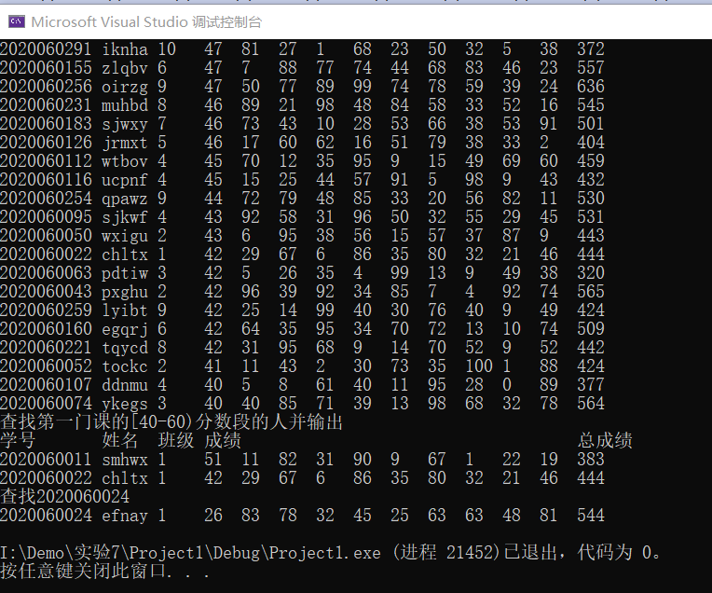

五、运行测试与分析
输出结果过多不再次展开输出
经检查
直接打印结果
按照总分排序
按照班级优先成绩其次排序
按照总分排序并统计分数段
按照第一门课排序并统计分数段
按照第一班第一门成绩排序并统计分数段
查找第一门课指定分数段
查找第一班第一门指定分数段
查找指定学号学生
实验结果均满足预期 实验结果正确

六、实验收获与思考
收获：了解了如何对分数进行排序并且了解了如何进行选择,了解了考试安排的最短时间分配方法。
注：红色部分根据实验及内容变换
注意：实验报告正文字号统一为五号字

